一、 24分

1.B

2.C

3.A C

4.D

二、

1.∀x∀y（F(x,y)→G（x,y）） 30

2.2

3.自反性，反自反性，对称性，传递性

4.{空集，{{1}},{2},{{1},2}}

5.3,-2

三、

1.

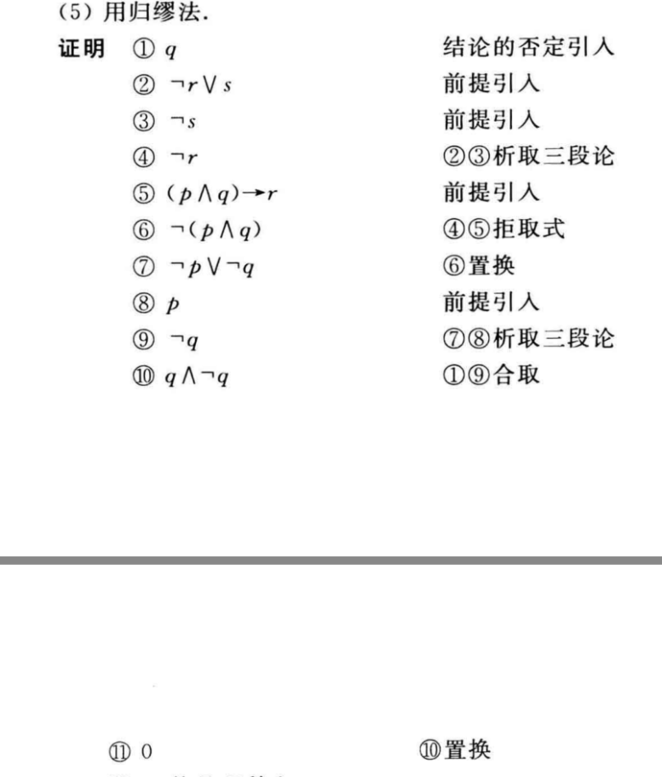

2.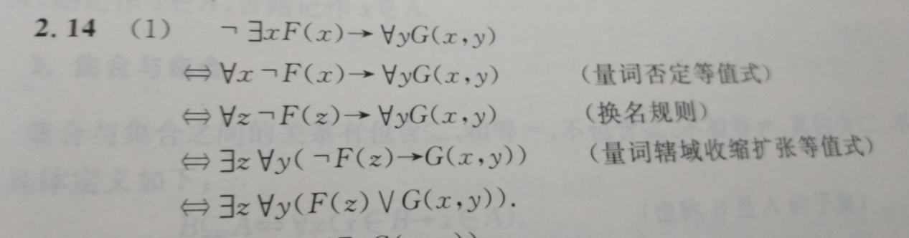

3.

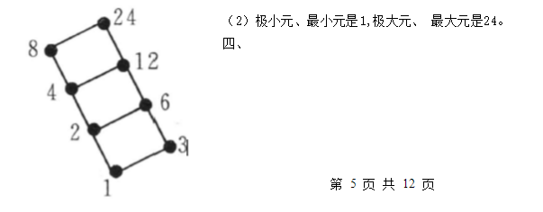

4.

<=>p∨q∨(r∧¬r)∧r∨(p∧¬p)∨（q∧¬q）

<=>(p∨q∨r)∧(p∨q∧¬r)∧(p∨q∨r)∧(p∨¬q∨r)∧(¬p∨q∨r)∧(¬p∨¬q∨r)  
  <=>M0∧M1∧M2∧M4∧M6